**2023智能无人系统应用挑战赛**

**自主赛道-快递速达** 竞赛规则（第一版）

目录

## [比赛任务描述 1](#_bookmark0)

1. [比赛场地及场景设置 1](#_bookmark1)

## [无人车要求 3](#_bookmark2)

1. [任务流程 3](#_bookmark3)

## [5.判罚说明： 3](#_bookmark4)

[6.评分细则： 4](#_bookmark5)

## [7.其他说明： 7](#_bookmark6)

**修改日志**

|  |  |  |
| --- | --- | --- |
| **日期** | **版本** | **修改记录** |
| 2023.04.17 | 第一版 | 首次发布 |
|  |  |  |

# **1. 比赛任务描述**

各参赛队伍需设计物流无人车，使其全自主完成起动、红绿灯路口通行、静态避障（锥桶）、定点交付、躲避行人、静态避障（车辆）、及终点停靠等项目任务。

# **2. 比赛场地及场景设置**

2.1 场地描述

整个场地设置在室外。1.无人车从起点出发；2.通过红绿灯路口；3.通过静态避障（锥桶）路段；4.驶入定点交付场景，在完成装载货物后继续行驶；5.经过行人横穿场景通过该场景；6.进行静态避障（静态车辆）；7.驶入定点交付场地；8.最后完成交付后停靠在终点。

2.2 场景设置

（1）起点：如下图所示，起跑线颜色为白色，起跑线宽度为 15cm，起跑信号为挥动小红旗。参赛车辆静止于起始线前方，设置好自动驾驶参数，待起点裁判员发出“开始” 指令后（挥动尺寸为 15cm\*20cm 左右小红旗），车辆开启自动驾驶模式，自动起步出发。

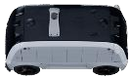

（2）红绿灯路口通行：如下图所示，参赛车辆能够依据红绿灯的状态按照车道行驶。赛道中有多处可能开启红绿灯，所在位置由队长现场抽签后开启其中一个红绿灯（抽签后无人车算法不允许修改。）

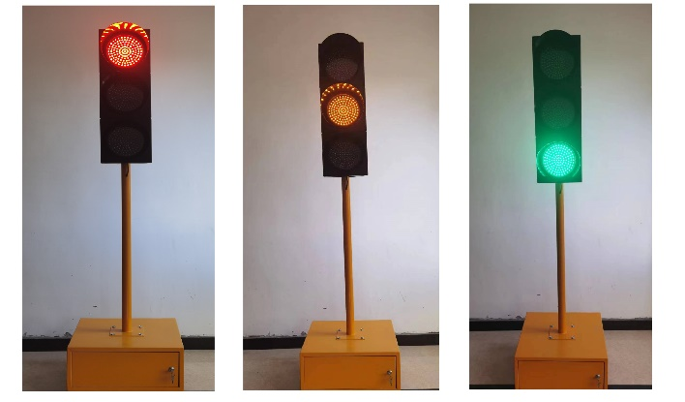

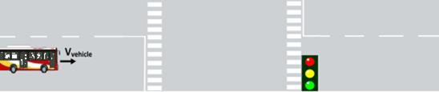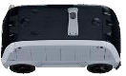

（3）静态避障（锥桶）：如下图所示，锥形桶高度为60cm，锥形桶数量为 8 个，每排 4~5 个共 2 排，两排锥桶距离为 15m，参赛车辆在当前道路上行驶时，前方本车道布置有临时拦路锥形桶（3 个）并在其前方 15m 处的另一条车道内布置有相同锥形桶， 车辆能够主动变道避让锥桶且不发生碰撞。

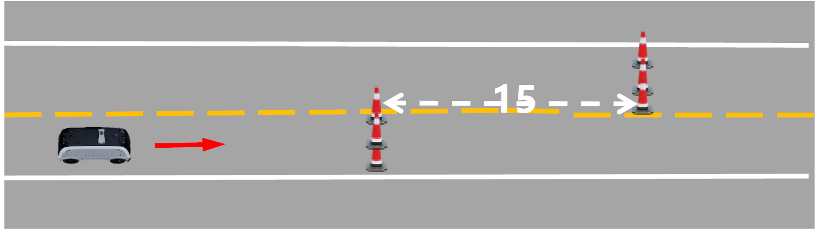

（4）定点交付（装载）：如下图所示，停车区尺寸长 10m，宽 1.5m，识别标志尺寸长 60cm，宽 60cm，高 2~3m，在比赛车辆启动后，发送一个配送站点和一个接收站点给无人车，无人车分别行驶到配送站点和接收站点并进行停车动作，在配送站点，有工作人员会把需要送的货物（带吸盘小挂饰）放到无人车上，到接收站点后，寻找相应的地点和人进行停靠。

注意：定点交付处有停车标志，有禁止驶入标志处不允许停车。标志实际放置位置由队长现场抽签后决定（抽签后无人车算法不允许修改。）

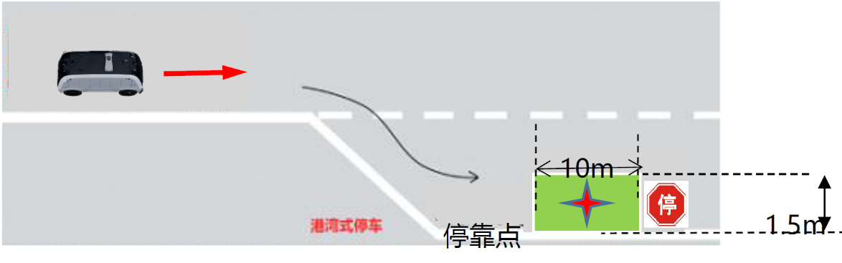

（5）行人横穿：如下图所示，参赛车辆在当前道路上行驶时，前方突然有行人横穿车道， 车辆能够停车避让。

|  |
| --- |
|  |
|  |
|  |
| 人顶视图_副本 |

（6）静态避障（静止车辆）：如下图所示，车辆高度约为 1.5m，车辆宽度约为 1.7m，参赛车辆在当前道路上行驶时，前方本车道布置有静止车辆能够主动变道避让静止车辆且不发生碰撞。

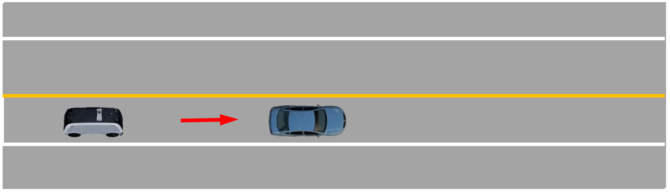

（7）定点交付（卸货）：如下图所示，停车区尺寸：长 10m、宽 1.5m，识别标志尺寸： 长 60cm、宽 60cm、高 2~3m，工作人员：高 1.6~1.9m。到接收站点后，寻找相应的地点和工作人员进行停靠。

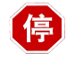

1.5m

10m

停靠点

（8）终点停车：如下图所示，停车区尺寸：长 10m、宽 1.5m，识别标志尺寸：长 60cm、宽 60cm、高 2~3m，参赛车辆行驶到终点，有停止的标识时，可以依据标识，在标识后面 10m 的范围内靠边停车。

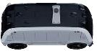

**1.5**

**10m**

# **3 无人车要求**

车辆尺寸要求：长度 0.5~2m，宽度 0.4~1.5m，高度低于 1.8m，在紧急状态下支持遥控操作，技术员可以通过遥控器控制车辆紧急制动。

# **4 任务流程**

（1）准备阶段：比赛开始后，参赛队伍进入操作区通电并调试无人车，准备时间限时 15 分钟（叫号起开始起算）。待操作员申请开始后，裁判员发出开始指令，操作员启动无人车， 起动后无人车需自主运行。

（2）物流派送阶段：所有无人车需要按顺序通过任务项目。无人车执行任务全程，参赛员和裁判全程跟在无人车后以保障运行安全，一旦裁判判定有安全隐患，参赛员需要立即手控操作无人车停止运行。

（3）终点停车：物流派送阶段结束后，无人车需安全停靠在指定区域内。

# **5 判罚说明**

1. 如果存在以下情况之一，则取消参赛资格：
   * 经审核不满足规则规定的无人车要求。
   * 私自更换无人车标签。
2. 如果存在以下情况之一，则本轮成绩为 0：
   * 在比赛开始前，裁判员发现无人车有明显的安全隐患。
   * 在准备时间前，未经裁判允许开启无人车电源。
   * 比赛开始 15 分钟后仍未成功起动。
   * 参赛员在任务过程中手控操作无人车（除裁判要求接管情况外）。
3. 比赛过程中，设定比赛的场景，车辆每实现一个场景，得到当前场景的得分（根据实际完成情况给予评分），没有完成场景则不得分，参赛车辆在行驶过程中需要借助外界协助完成功能的，判定为当前场景没有完成。

# **6 评分细则**

1. 测试场景得分：

本次比赛基础场景共 8 个，比赛车辆在每个场景中，车辆完成的情况按照完成的准确度来评分，所有场景及加分项全部完成共可以获得 400 分。

1. 场景间连接路段行驶分：参赛车辆在场景间路段行驶时，能够准确的识别车道进行行驶，参赛车辆碾压沿路道沿，与其他车辆或物体发生碰撞的，一次扣 50 分，参赛车辆逆行超过30秒，一次扣50 分，期间所用时间计入比赛总时间。
2. 比赛过程中，车速不能超过 15km/h，车速超过 15km/h 的，总得分为 0 分。在比赛分数相同的情况下按完成时间进行排名。
3. 具体场景评分规则如下：

|  |  |  |
| --- | --- | --- |
| 序号 | 场景名称 | 评分规则 |
| 1 | 启动开始 | 1）参赛车辆识别裁判员挥旗并自动起步得 50 分；  2）参赛车辆在裁判员发出开始指令后不能起步的，每持续 15s扣 5 分，超过 2 分钟，此项任务扣15 分；  3）车辆提前起步，此项目得 0 分。 |
| 2 | 红绿灯路口通行 | 1）参赛车辆在十字路口能够根据红绿灯准确地直行，得 50分。  2）参赛车辆在十字路口不能够准确地直行或无法识别红绿 灯，得 0 分。  3）在未开启红绿灯的路口无故停留超过30秒，扣25分。 |
| 3 | 静态避障（锥桶） | 1）参赛车辆能够主动变道避让，且没有与锥形桶发生碰撞，每完成一组得 25 分；  2）参赛车辆能够主动变道避让，但是与锥形桶发生碰撞的，每完成一组得 5 分；  3）参赛车辆能够停车，且没有与锥形桶发生碰撞，撤掉锥形桶后车辆可以自动启动继续行驶的，该场景得 20 分；  4）参赛车辆能够停车，且没有与锥形桶发生碰撞，撤掉锥形桶后车辆无法自动启动继续行驶的，该场景得 10 分；  5）参赛车辆采取了制动，但是依然和锥形桶发生碰撞的，该场景得 5 分；  6）参赛车辆无主动变道和制动意图且与锥形桶发生碰撞的，该场景得 0 分；  7）参赛车辆若采用停车避让的方式，需要撤掉锥形桶的完成时间增加 2min。 |
| 4 | 定点交付 | 1）参赛车辆不停靠，该场景得 0 分；  2）参赛车辆在停车范围内停靠，且靠边停车的距离在 1.5m内，准确停靠站点得 50 分；  3）参赛车辆停车，车辆在停靠点周边 10m+10m 的范围内停车（港湾内），但是车辆的停车位置距离路边界超过 1.5m 的，该场景得30 分；  4）停靠过程中和路沿发生碰撞的，该场景得 0 分。  5）停车等待时间 30s，小于该时间在得分基础上扣 10 分，若该场景 0 分则不扣分。  6）设置禁止驶入标志的区域，车辆进入扣25分。 |
| 5 | 行人横穿 | 1）参赛车辆能够停车，且没有与人发送碰撞，行人离开后车辆能够继续行驶的，得 50 分；  2）参赛车辆能够停车，且没有与行人发生碰撞，行人离开后车辆无法自动启动继续行驶的，得 30 分；  3）参赛车辆采取了制动，但是依然和人发生碰撞的，得 10 分；  4）参赛车辆无制动意图且与行人发生碰撞的，得 0 分。 |
| 6 | 静态避障（静止车辆） | 1）参赛车辆能够主动变道避让，且没有与静止车辆发生碰撞，得 50 分；  2）参赛车辆能够主动变道避让，但是与静止车辆发生碰撞的，得 5 分；  3）参赛车辆能够停车，且没有与静止车辆发生碰撞，撤掉静止车辆后车辆可以自动启动继续行驶的，该场景得 20 分；  4）参赛车辆能够停车，且没有与静止发生碰撞，撤掉静止车辆后车辆无法自动启动继续行驶的，该场景得 10 分；  5）参赛车辆采取了制动，但是依然和静止车辆发生碰撞的，该场景得 5 分；  6）参赛车辆无主动变道和制动意图且与静止车辆发生碰撞的，该场景得 0 分；  7）参赛车辆若采用停车避让的方式，需要撤掉静止车辆的完成时间增加 1min。 |
| 7 | 定点交付 （卸货） | 1）参赛车辆不停靠，该场景得 0 分；  2）参赛车辆在停车范围内停靠，且靠边停车的距离在 1.5m内，准确停靠站点得 50 分；  3）参赛车辆停车，车辆在停靠点周边 10m+20m 的范围内停车， 但是车辆的停车位置距离路边界超过1.5m 的，该场景得 30 分；  4）停靠过程中和路沿发生碰撞的，该场景得 0 分；  5）停车等待时间 30s，小于该时间在得分基础上扣 10 分，若该场景 0 分则不扣分。  6）加分项：比赛设置一个黄色衣服的售货员，人在停靠点前后的5m~15m 的范围内随机出现，如果车辆能停在距离接收人员 1m 范围内，则该项目额外增加 20 分，在其他位置停车则不加分。 |
| 8 | 终点停车 | 1）参赛车辆能够在设定的停车区域内停车，得 50 分；  2）参赛车辆驶出停车区域后停止的，得 20 分；   1. 参赛车辆无停车意向，需要人工接管才能停车的，得 0 分。 |

（5）测试路线得分：

基础分：500分

压实线一次扣25分，持续超越实线时每2分钟计一次扣25分。

在车道内逆行或驶入对方车道超过10秒扣50分，逆行时间计入总时长。

（6）测试时间得分：

得分：200至1000分，未完成终点停车的队伍按200分计。

按比赛队伍耗时排名，第1名1000分，第2名900分，依次类推。若比赛队伍超过9支，则最高分提高使得最低组得分为200分。

# **7 其他说明**

1. 本场比赛发车间隔时间为半小时，即每半小时发出一辆无人车，比赛期间车上不允许有人员乘坐。
2. 比赛前一天允许各队伍进入场地采集数据（注意：比赛前，工作人员会进场改变

部分障碍物所在位置）。

1. 比赛前，各参赛队伍需要检录，并给无人车贴标签。
2. 比赛过程中只允许参赛选手、裁判员和有关工作人员进入比赛区域，其他人员不得进入。凡擅自进入者，第一次给予警告，第二次取消该队本场比赛成绩。
3. 各参赛队员参赛时，请自备用于程序设计的电脑、参赛用的各种器材和常用工具。
4. 比赛方式：赛前抽签决定各队伍的出场顺序。比赛进行两轮各队伍取最高分。
5. 参赛队员必须服从裁判，比赛进行中如发生异议，须由领队以书面形式申请复议，由裁判做出最终裁决，并做出说明。复议申请必须在下一轮比赛之前提出，否则将不予受理。
6. 总得分低于250分的队伍不得获得特等奖，最高以一等奖计。
7. 凡规则未尽事宜，解释及规则的修改决定权归赛事委员会。

# 附录 I 场地示意图：

具体以现场为准

